บรรณานุกรม

- ThaiMapGuide.com [Online]. Available :
: http://www.thaimapguide.com/html/default.htm. 2005.

- CodeToad - XML and JavaScript Tutorial [Online]. Available :
: http://www.codetoad.com/xml_javascripti_tutorial.asp. 2005.

- Scrollable and RatioStretch PictureBox - The Code Project - C# Controls: [Online]. Available :
: http://www.codeproject.com/cs/miscctrl/ratiostretchpicturebox1.asp. 2005.

- เวชอมร จรูญผลฐิติ, ศักดิ์ชัย เตียวศิริ “เกมส์ต่อสู้เสมือนจริง” วิทยานิพนธ์วิศวกรรมศาสตร์บัณฑิต ภาควิชาวิศวกรรมคอมพิวเตอร์ สถาบันเทคโนโลยีพระจอมเกล้าเจ้าคุณทหารลาดกระบัง 2548

- “การพัฒนาระบบประมูลออนไลน์โดยใช้ Web Service” มหาบัณฑิต สาขาวิชาวิทยาการคอมพิวเตอร์และเทคโนโลยี สารสนเทศ บัณฑิตวิทยาลัย สถาบันเทคโนโลยีพระจอมเกล้าเจ้าคุณทหารลาดกระบัง 2546

ภาคผนวก
ภาคผนวก ก
วิธีการ Setup ให้เครื่องสามารถให้บริการ Web Service

- เราต้องลง Internet Information Service (IIS) ก่อนโดยไปที่ Start->Setting->control Panel จากนั้นเลือก Add or Remove Programs จะปรากฏดังรูป ( ในที่นี้เราจะต้องมีแผ่น Windows อยู่ด้วย)

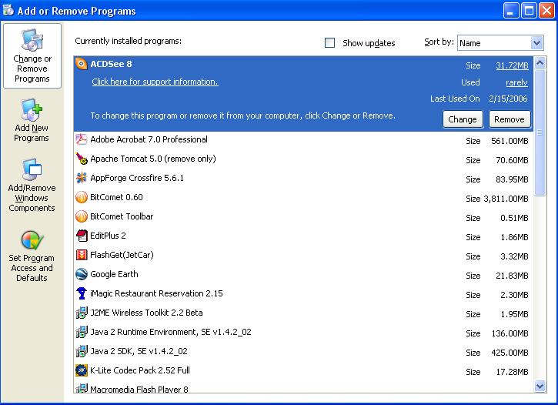

รูปที่ ก-1 ภาพแสดงหน้าจอ Add or Remove Programs

  - เลือก Add/Remove Windows Components ทางด้านซ้ายมือจากนั้นทำการเลือกเครื่องหมายถูกที่  Internet Information Services (IIS)

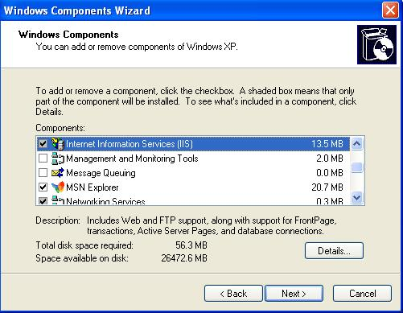
รูปที่ ข-2 ภาพแสดงหน้าจอ Add/Remove Windows Componets

  - เลือก Detail… ทางด้านขวาล่างแล้วทำการเลือกเครื่องหมายถูกที่  World Wide Web Service
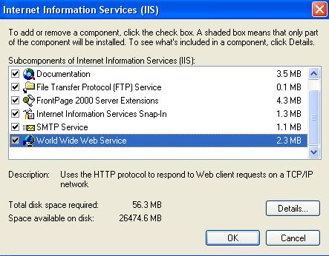
รูปที่ ก-3 ภาพแสดงหน้าจอในการเลือกลงคอมโพเนนท์ของ IIS

- เราต้องลง Microsoft .NET Framework version 1.1 โดยเราสามารถหาดาวโหลดไฟล์ได้จาก url : http://www.microsoft.com/downloads/details.aspx?FamilyID=262d25e3-f589-4842-8157-034d1e7cf3a3&displaylang=en

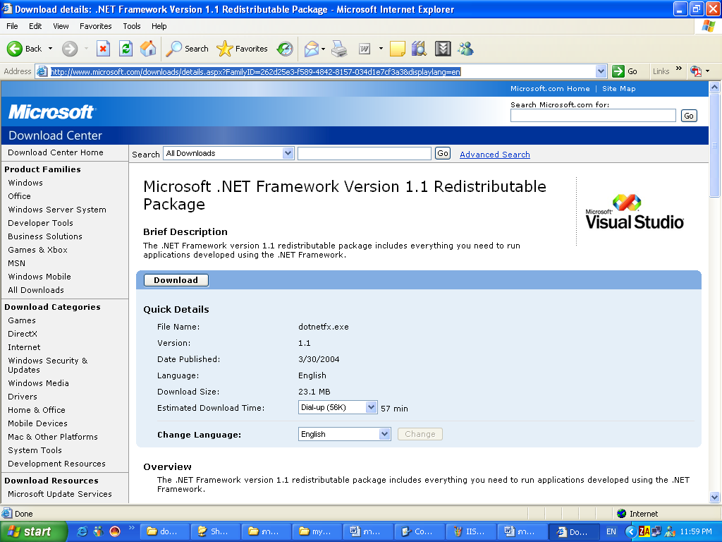

รูปที่ ก-4 ภาพแสดงเวปเพจที่ใช้ในการดาวโหลด Microsoft .NET Frameworks

  - เมื่อดาวโหลดเสร็จแล้วเราจะได้ไฟล์ dotnetfx.exe ทำการดับเบิ้ลคลิกแล้วกดปุ่ม “Yes”

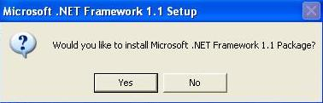

รูปที่ ก-5 ภาพแสดงการดับเบิ้ลคลิก dotnetfx.exe ไฟล์

  - จากนั้นทำการเลือก I agree เพื่อทำการยอมรับข้อตกลงเพื่อที่จะลง Microsoft .NET Framework 1.1

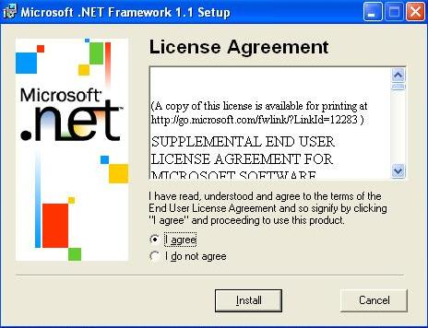

รูปที่ ก-6 ภาพแสดงการยอมรับข้อตกลงในการ Install Program

  - รอโหลดสักระยะก็จะเสร็จสมบูรณ์ดังภาพ

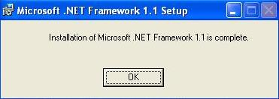
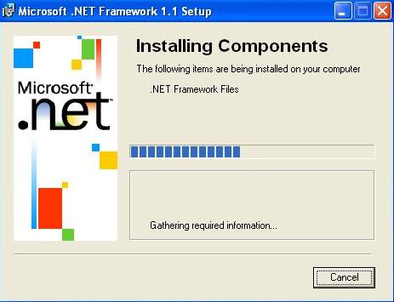

รูปที่ ก-7 ภาพแสดงการลงโปรแกรมเสร็จสมบูรณ์
- จากนั้นทำการทดสอบโดยนำโฟลเดอร์ของเว็บเซอร์วิสไปไว้ที่ C:\Inetpub\wwwroot (โฟลเดอร์นี้จะสร้างขึ้นเมื่อเราทำการลง Internet Information Services (IIS) เป็นที่เรียบร้อยแล้วเท่านั้น)
โดยไฟล์ที่ใช้ในการรันเว็บเซอร์วิสได้แก่ไฟล์ดังต่อไปนี้ในรูป

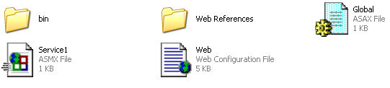
รูปที่ ก-8 ภาพแสดงไฟล์ที่ต้องใช้ในการรันเว็บเซอร์วิส

- ให้เลือก Start->Setting->Control Panel จากนั้นให้เลือก Administrative Tools
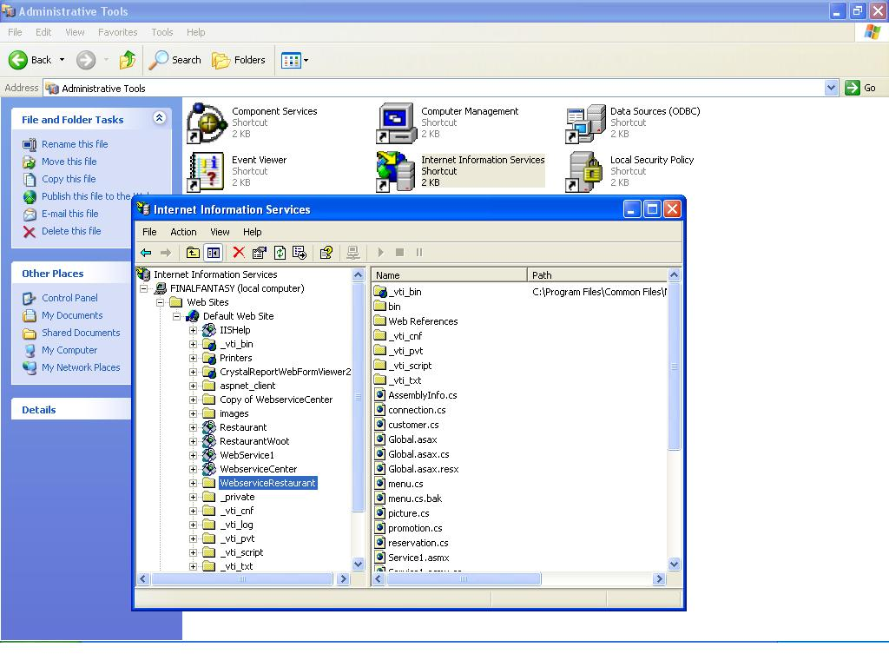
รูปที่ ก-9 ภาพแสดงขั้นตอนเปิดบริการใน IIS

  - จากนั้นทำการคลิกขวาที่โฟลเดอร์ของเว็บเซอร์วิสในที่นี้ชื่อ “WebserviceRestaurant” เพื่อทำการ Create Service

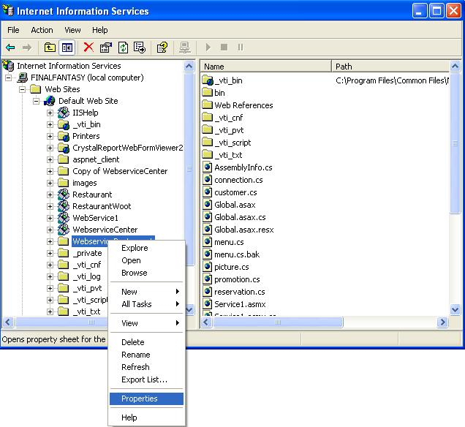

รูปที่ ก-10 ภาพแสดงขั้นตอนการเปิดบริการของเว็บเซอร์วิส

  - กดปุ่ม Create เพื่อสร้างเซอร์วิส

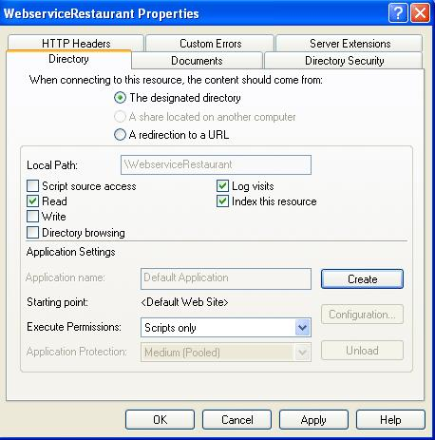

รูปที่ ก-11 ภาพแสดงขั้นตอนเปิดบริการ

  - จากนั้นเลือก Tab > Directory Security กดปุ่ม Edit เลือกเครื่องหมายถูกที่  Integrated Windows authentication

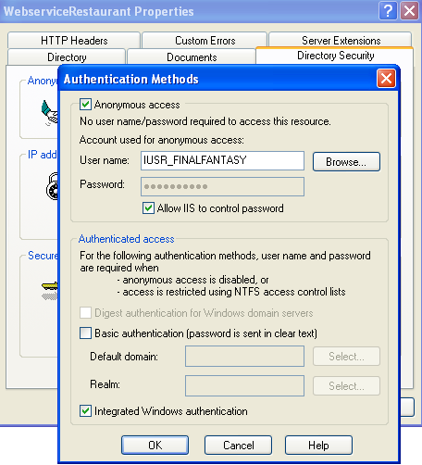

รูปที่ ก-12 ภาพแสดงขั้นตอนการ Integreated Windows authentication

- จากนั้นทำการเปิด Web Browser เพื่อทำการทดสอบว่าเราสามารถเปิดเว็บเซอร์วิสของเราได้หรือยังโดยการกรอก URL เป็น http://localhost/WebserviceRestaurant/Service1.asmx (ในส่วนที่ขีดเส้นใต้นั้นคือโฟลเดอร์และชื่อไฟล์ของเซอร์วิส) ถ้าสามารถเปิดบริการได้จะปรากฏดังรูป

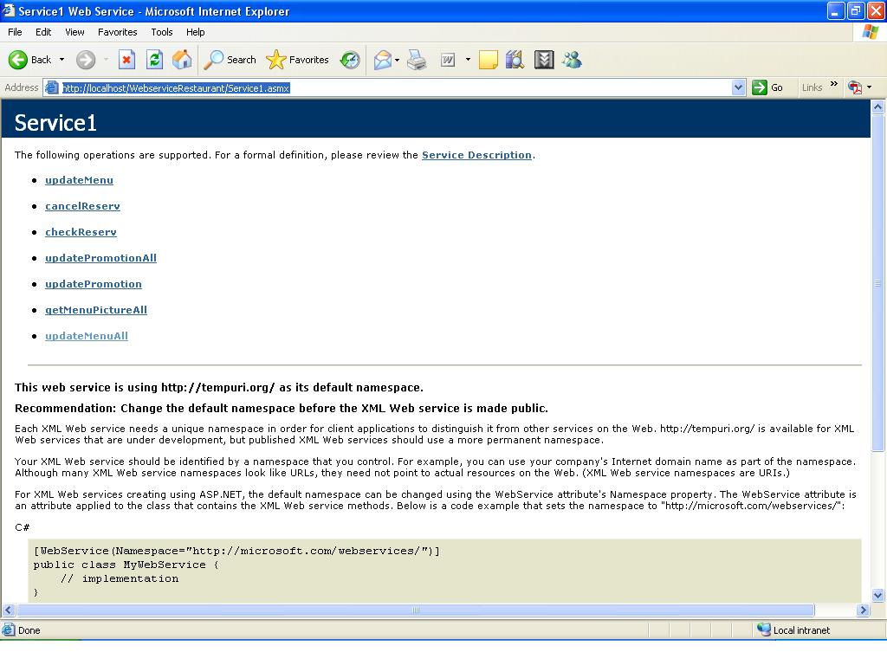
รูปที่ ก-13 ภาพแสดงการรันเว็บเซอร์วิส

แนวทางและการแก้ปัญหาเมื่อไม่สามารถรันเว็บเซอร์วิสได้
- ปัญหาที่เกิดจาก Microsoft .NET Framework แนวทางในการแก้ปัญหาคือให้ทำการ Restart เครื่องถ้าไม่หายให้ทำการ Remove Microsoft .NET Framework แล้วลงใหม่

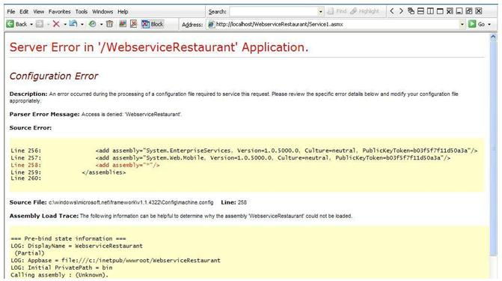

รูปที่ ก-14 ภาพแสดง Error ที่เกิดจาก Microsoft .NET Framework

- ปัญหาที่เกิดจากการไม่เปิดบริการของเว็บเซอร์วิส แก้ไขโดยทำการเปิดเซอร์วิส (ดูขั้นตอนที่ 4)

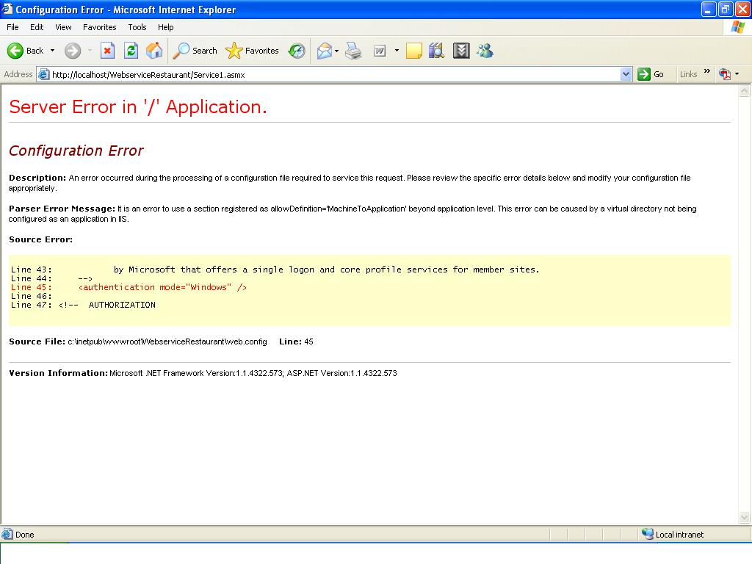
รูปที่ ก-15 ภาพแสดง Error ที่เกิดจากการไม่เปิดบริการของ IIS

- ปัญหาเครื่องผู้ใช้บริการไม่สามารถเรียกเซอร์วิสผ่านเครือข่ายได้ แก้ไขปัญหาโดยการเพิ่มโคดส่วนนี้ลงในไฟล์ Web.config

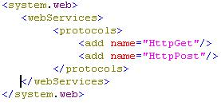

รูปที่ ก-16 ภาพแสดงโคดที่เพิ่มเข้าไปในไฟล์ Web.config

